УТВЕРЖДАЮ
Заведующий МДОУ № 15 «Аленушка»
Ярославского муниципального района
О.Н. Шаповалова
к управления образования
страции Ярославского
на
остыгова
W ОМВД
кому району
Ю. Флюсман
ПАСПОРТ
дорожной безопасности образовательного учреждения
муниципального дошкольного образовательного учреждения
№ 15 «Аленушка» Ярославского муниципального района
(МДОУ №15 «Аленушка» ЯМР)
2018 год
Общие сведения
Наименование учреждения: Муниципальное дошкольное образовательное учреждение детский сад № 15 «Аленушка» Ярославского муниципального района Тип ОУ:дошкольное образовательное учреждение
Юридический адрес ОУ: 150510, Ярославская область. Ярославский район, д. Кузнечиха, ул. Нефтяников, д, 14
Фактический адрес ОУ: 150510, Ярославская область, Ярославский район, д. Кузнечиха,, ул. Нефтяников, д.14
Руководители ОУ: заведующая д/с - Шаповалова Ольга Николаевна
ТелеФон:(4852) 76-14-40
Ответственные сотрудники муниципального органа
управления образованием Ведущий специалист М.С. Волков
(должность) (фамилия, имя, отчество)
Телефон: (4852) 74-40-31
Ответственные от отдела ГИБДД МР: Начальник ОГИБДД ОМВД России по
) ' .
Ярославскому району капитан полиции М.Ю. Флюсман (должность) (фамилия, имя, отчество)
Телефон: (4852) 21-40-74
Ответственные педагоги за мероприятия по профилактике детского
травматизма: старший воспитатель Ермолова Надежда Николаевна
Телефон: (4852) 76-04-38
Количество обучающихся (воспитанников): 13 7
Наличие уголка по БДД: в 6 групповых помещениях
Наличие класса по БДД: нет
Наличие автогородка (площадки) по БДД: нет
Наличие автобуса в ОУ (школьного) или любого другого, предназначенного для перевозки обучающихся (воспитанников): нет
Владелец автобуса: нет
Время занятий в ОУ: 9.00-10.50: 15.05-16.00

Телефоны оперативных служб:
- Единая служба спасения - 01
- Дежурный УФСБ - 20-00-30
- Дежурная часть РОВД - 21 -54-02; 21 -40-05
- Скорая помощь - 03
- Управление ГО и ЧС - 30-75-21
- Служба спасения (сотовый) - 112
- Единая диспетчерская служба Ярославского района - 25-06-06

Содержание
I. План-схемы образовательного учреждения:
- район расположения ОУ, пути движения транспортных средств и обучающихся (воспитанников);
- организация дорожного движения в непосредственной близости от ОУ с размещением соответствующих технических средств, маршруты движения обучающихся (воспитанников) и расположение парковочных мест;
- маршруты движения организованных групп обучающихся (воспитанников) от ОУ к стадиону, парку или к спортивно-оздоровительному комплексу;
- пути движения транспортных средств к местам разгрузки, погрузки и рекомендуемых безопасных путей передвижения обучающихся (воспитанников) по территории образовательного учреждения.

I. План-схемы образовательного учреждения:
1) район расположения ОУ, пути движения транспортных средств и обучающихся (воспитанников)
Пояснительная записка к схеме района расположения
образовательного учреждения,пути движения
транспортных средств и детей (воспитанников)
МДОУ детский сад № 15 «Аленушка» представляет собой отдельно стоящее двухэтажное здание, расположенное на улице Нефтяников 14. Территория ДОУ имеет сплошное капитальное ограждение.
Места передвижения пешеходов оборудованы знаками дорожного движения. Территория, указанная в схеме, включает в себя:
- дошкольное образовательное учреждение №15 «Аленушка»
- автомобильные дороги и тротуары;
- пути движения детей (воспитанников) в/из дошкольного учреждения;
- уличные (наземные - регулируемые / нерегулируемые) пешеходные переходы;
- остановка рейсового автобуса;
- припаркованные автомобили;
- пешеходные дорожки на территории дошкольного учреждения;
- название улиц и нумерация домов.
Схема составлена для общего представления о районе ДОУ. Для изучения безопасности движения обучающихся (воспитанников) на схеме обозначены наиболее частые пути их движения.
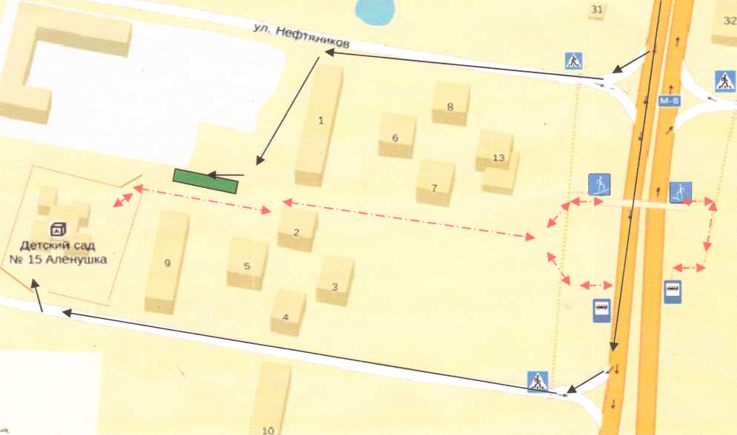
Условные обозначения:
-►
движение транспорта движение пешеходов автостоянка

2) организация дорожного движения в непосредственной близости от ОУ с размещением соответствующих технических средств, маршруты движения обучающихся (воспитанников) и расположение парковочных мест.
Пояснительная записка к схеме - организация дорожного движения в
непосредственной близости от образовательного учреждения с размещением
соответствующих технических средств организации дорожного движения,
маршрутов движения детей (воспитанников) и
расположения парковочных мест
Данная схема ограничена автомобильными дорогами, находящимися в непосредственной близости от дошкольного образовательного учреждения №15 «Аленушка».
На схеме обозначено:
- здание дошкольного образовательного учреждения №15 «Аленушка», с указанием территории, принадлежащей непосредственно дошкольному учреждению (при наличии указать ограждение территории и искусственное освящение);
- автомобильные дороги и тротуары;
- уличные (наземные - регулируемые / нерегулируемые) пешеходные переходы;
- название улиц и нумерация домов;
- направление движения транспортных средств по проезжей части;
- направление безопасного маршрута движения детей (воспитанников);
- расположение остановок маршрутных транспортных средств и безопасные маршруты движения детей (воспитанников) от остановочного пункта к ДОУ и обратно.
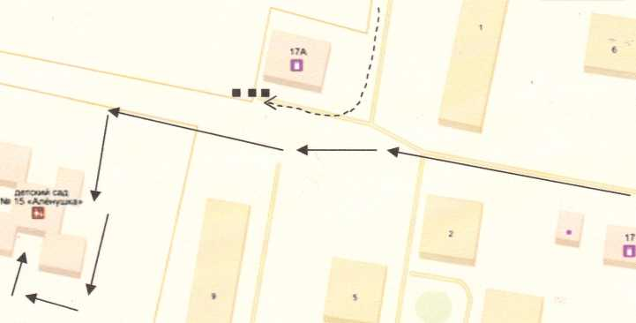
Условные обозначения:
►
- движение пешеходов
- движение транспорта
- парковочные места для автомобилей

3) маршруты движения организованных групп обучающихся (воспитанников) от ОУ к стадиону, парку или к спортивно- оздоровительному комплексу
Пояснительная записка к схеме - маршруты движения
организованных групп детей (воспитанников)от образовательного учреждения к
стадиону, парку или
спортивно-оздоровительному комплексу
Данная схема используется преподавательским составом при организации движения детей к местам проведения занятий вне территории дошкольного учреждения.
На данной схеме указаны:
- безопасные маршруты движения детей от дошкольного образовательного учреждения №15 «Аленушка»к МОУ Кузнечихинская СОШ, КСЦ, МДОУ №20 «Кузнечик» и обратно;
- автомобильные дороги и тротуары;
- пешеходные переходы;
- название улиц;
- жилые дома.

10
14
де?с**и сад Ne
33
32
3!
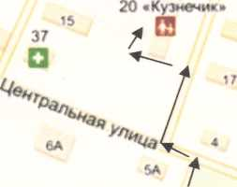
церковь
Илии Пророка
31А
адакинисфами*
посштт»
\
21А
16
18
1 ТА
ТА

Куэмеч*1зшноиий
Таом «уг**?ур**
Куэиечя^^я
школа
а
2А
ш
Дизепьярсервнс

S3
19
20
а
I
£
<5
I
В<|
5
О
22
24
|
24А ^
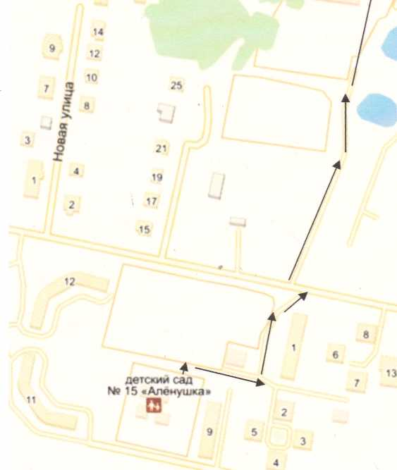
13
/
/
15
1?
19
21
23
25
2?
29
26
/ | S ⁴  j
/ | ¹ # ²
► ^{й} | 1  4i
31
ш
20
«
I

_! г

^{В}?5^{В}
§8-
Условные обозначения:
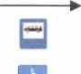
- движение пешеходов
- автобусная остановка
- надземный пешеходный переход
^{упи}Ма

4) пути движения транспортных средств к местам разгрузки, погрузки и рекомендуемых безопасных путей передвижения обучающихся (воспитанников) по территории образовательного учреждения
Пояснительная записка к схеме - пути движения транспортных средств к местам
разгрузки/погрузкии рекомендуемые пути передвижения детей по территории
образовательного учреждения
На схеме указана примерная траектория движения транспортного средства по территории дошкольного учреждения, в том числе место погрузки /разгрузки, а также безопасные маршруты движения детей во время погрузочно-разгрузочных работ.
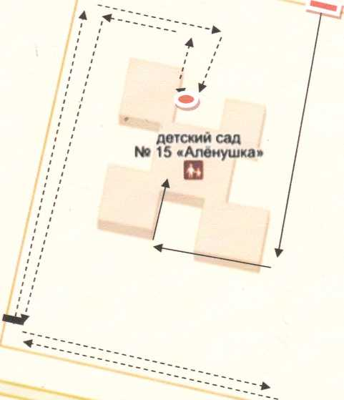
Условные обозначения:
► - движение пешеходов
- движение транспорта
- место погрузки/разгрузки
™.ота
- калитка

